Додаток 3
до тендерної документації

ТЕХНІЧНА СПЕЦИФІКАЦІЯ*

Предмет закупівлі: Спортивний одяг та спортивне взуття
ДК 021:2015: 18410000-6 Спеціальний одяг

№  з/п | Найменування | Одиниця виміру | Кількість
1 | Поло Performance, червоний (101) (M) | шт | 23
2 | Парадні шорти | шт | 23
3 | Кросівки Team Mesh, сірі вставки (728) (42) | шт | 23
4 | Сумка Classico. чорний (08) (2) | шт | 23
5 | Рюкзак Jako Striker, чорний (08) (0) | шт | 23
6 | Манішка Classic 2.0, червоний (01) (02) | шт | 23
7 | Презентаційний костюм | шт | 23
8 | Тренувальний костюм | шт | 23
9 | Тренувальна форма | шт | 23
10 | Ігрова форма (виїзд) | комплект | 23
11 | Ігрова форма (домашня) | комплект | 23
12 | Термобілизна (виїзд) | комплект | 23
13 | Термобілизна (домашня) | комплект | 23
14 | Вітрівка | шт | 23

№  п/п позиції | Найменування та опис технічних характеристик, що вимагаються замовником (у цьому стовпчику зазначено найменування та технічні характеристики товару(-ів), що вимагаються замовником) | Найменування та опис технічних характеристик запропонованого учасником товару (колонка заповнюється учасником із зазначенням конкретного найменування запропонованого товару, його виробника (країни виготовлення), марки та моделі, якісних та технічних характеристик (згідно з інформацією виробника)
1. | Презентаційний костюм  Кількість− 23 шт
Кофта

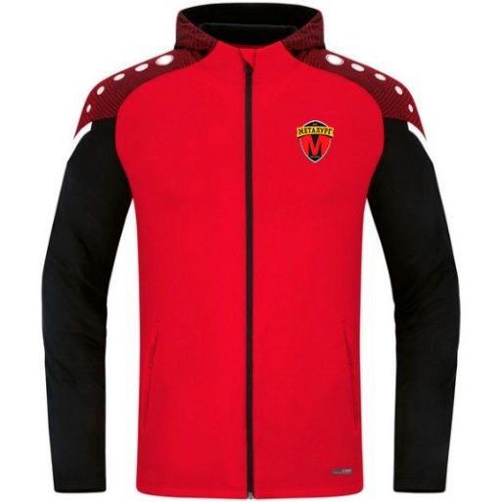
Матеріал: 100% поліестер з характерним блиском (chiny polyester tricot). Підкладка з м’якого еластичного поліестеру.
Колір виробу: червоний з чорними рукавами.
Нанесений логотип «Металург» на грудях з лівої сторони.

Спортивна кофта з капюшоном з повноцінною застібкою. Блискавка з захистом шиї від защипу. На рукавах кофти вертикальні шви, для комфортного згину. Кишені на блискавці. Тонкі білі смужки виділяють рукав до середини плеча. В зоні плеча жакардова вставка з контрастною круглою аплікацією білого кольору, у вигляді кіл різного розміру. Плоскі шви зроблені на Autolap (4-голкова, 6-ниточна машина).
Сублімаційний друк стійкий до вигорання.

Дизайн, колір та написи мають відповідати кольорам і дизайну вказаному на малюнку.
Пошиття під розмір кожного члена футбольної команди «Металург» Запоріжжя. Розміри та написи погоджуються із Замовником під час виконання договору.
Для професійних спортсменів

Презентаційні штани

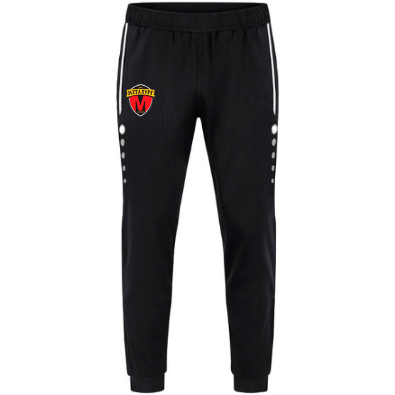
Матеріал: 100% поліестер з характерним блиском (chiny polyester tricot). Підкладка з м’якого еластичного поліестеру
Колір виробу: чорний з нанесеним логотипом з правої сторони. По боках білі смужки з контрастною круглою аплікацією білого кольору, у вигляді кіл різного розміру.
Презентаційні штани звуженого крою з кишенями. Внизу штанини ребристий манжет з блискавкою. Регульований пояс з резинкою та шнурком.
Завдяки еластичності матеріал не сковує рухи під час носіння чи тренувань. Тривалий час не втрачає колір та первинний стан.
Технології KEEP DRY Дихаючі функціональні волокна відводять вологу безпосередньо на поверхню, швидко висихають і забезпечують приємне відчуття тіла.

Дизайн, колір та написи мають відповідати кольорам і дизайну вказаному на малюнку.
Пошиття під розмір кожного члена футбольної команди «Металург» Запоріжжя. Розміри та написи погоджуються із Замовником під час виконання договору.
Для професійних спортсменів
2. | Тренувальний костюм  Кількість− 23 шт
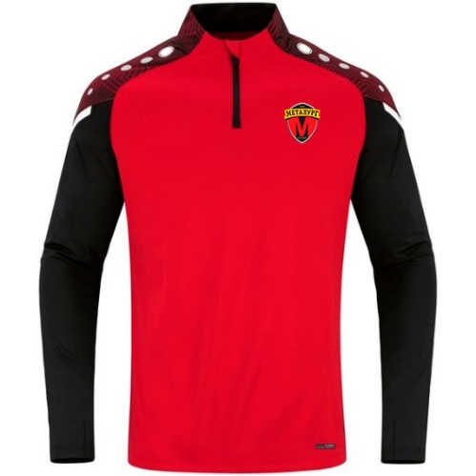
Тренувальна кофта
Матеріал: рукава: 90 % поліестер (перероблений), 10 % еластан
100 % поліестер (перероблений) з характерним блиском (chiny polyester tricot). Підкладка з м’якого еластичного поліестеру.
Колір виробу: червоний з чорними рукавами.
Нанесений логотип «Металург» на грудях з лівої сторони.

Тренувальна кофта без капюшона з застібкою. Блискавка з захистом шиї від защипу. На рукавах кофти вертикальні шви, для комфортного згину. Отвір для великого пальця. Тонкі білі смужки виділяють рукав до середини плеча. В зоні плеча жакардова вставка з контрастною круглою аплікацією білого кольору, у вигляді кіл різного розміру.
Плоскі шви зроблені на Autolap (4-голкова,
6-ниточна машина).
Сублімаційний друк стійкий до вигорання.

Дизайн, колір та написи мають відповідати кольорам і дизайну вказаному на малюнку.
Пошиття під розмір кожного члена футбольної команди «Металург» Запоріжжя. Розміри та написи погоджуються із Замовником під час виконання договору.
Для професійних спортсменів

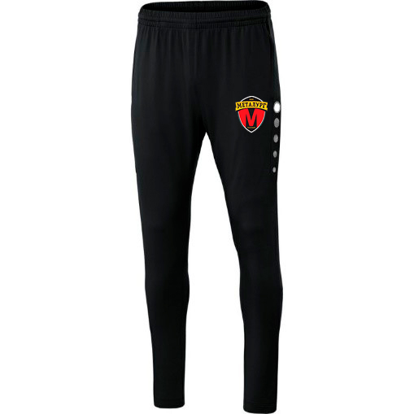
Тренувальні штани
Матеріал: 90% поліестер (перероблений), 10% еластан з характерним блиском (chiny polyester tricot).
Колір виробу: чорний з нанесеним логотипом з правої сторони. По боках білі смужки з контрастною круглою аплікацією білого кольору, у вигляді кіл різного розміру.

Тренувальні штани звуженого крою з кишенями. Внизу штанини ребристий манжет з блискавкою. Регульований пояс з резинкою та шнурком.
Костюм спортивний вироблений з матеріалу, що має високий показник комфорту та зносостійкості. Завдяки еластичності матеріал не сковує рухи під час носіння чи тренувань. Тривалий час не втрачає колір та первинний стан.
Технології KEEP DRY Дихаючі функціональні волокна відводять вологу безпосередньо на поверхню, швидко висихають і забезпечують приємне відчуття тіла.
Плоскі шви зроблені на Autolap (4-голкова,
6-ниточна машина).
Сублімаційний друк стійкий до вигорання.

Дизайн, колір та написи мають відповідати кольорам і дизайну вказаному на малюнку.
Пошиття під розмір кожного члена футбольної команди «Металург» Запоріжжя. Розміри та написи погоджуються із Замовником під час виконання договору.
Для професійних спортсменів
3. | Тренувальна форма  Кількість− 23 шт
Тренувальна футболка
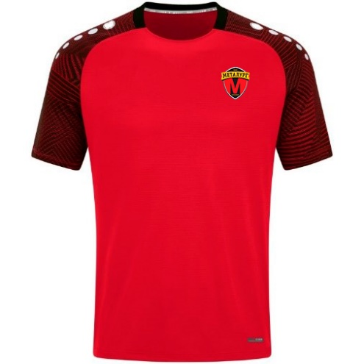
Матеріал: 100% поліестер (перероблений) з характерним блиском (chiny polyester tricot).
Колір виробу: Червоний
Нанесений логотип «Металург» на грудях з лівої сторони.
Поліестерова мікросітка
Рукав з жакарду з контрастною круглою аплікацією білого кольору, у вигляді кіл різного розміру.
Комір з ребристою вставкою.
Плоскі шви зроблені на Autolap (4-голкова, 6-ниточна машина).
Сублімаційний друк стійкий до вигорання.

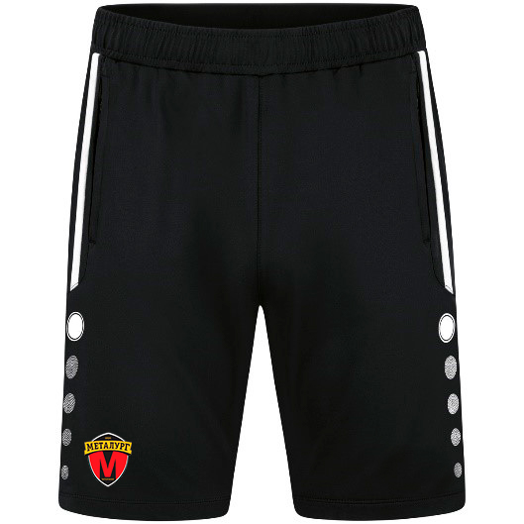
Тренувальні шорти
Матеріал: 90% поліестер (перероблений), 10% еластан
Колір виробу: Чорний
Нанесений логотип «Металург» з правої сторони.
Еластичний пояс з двох частин на шнурку
Еластичний трикотаж з поліестеру
Бічні кишені на блискавці.
По боках білі смужки з контрастною круглою аплікацією білого кольору, у вигляді кіл різного розміру.
Плоскі шви зроблені на Autolap (4-голкова,
6-ниточна машина).
Сублімаційний друк стійкий до вигорання.

Дизайн, колір та написи мають відповідати кольорам і дизайну вказаному на малюнку.
Пошиття під розмір кожного члена футбольної команди «Металург» Запоріжжя. Розміри та написи погоджуються із Замовником під час виконання договору.
Для професійних спортсменів
4. | Ігрова форма (домашня)  Кількість− 23 компл.
Футболка ігрова
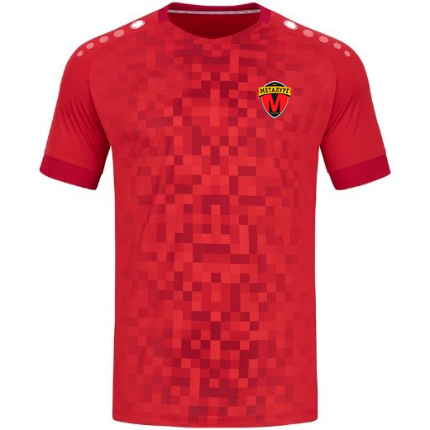
Матеріал: 100% поліестер (перероблений) з характерним блиском (chiny polyester tricot).
Колір виробу: Червоний з бордовим вкрапленням.
Нанесений логотип «Металург» на грудях з лівої сторони.
Передня частина футболки має піксельний дизайн бордового кольору.
Задня частина однотонна- червоного кольору.
Для більшої гнучкості манжети рукавів мають широкий ребристий пояс бордового кольору. В зоні плеча кругла аплікація білого кольору, у вигляді кіл різного розміру.
Плоскі шви зроблені на Autolap (4-голкова,
6-ниточна машина).
Сублімаційний друк стійкий до вигорання.
Дизайн, колір та написи мають відповідати кольорам і дизайну вказаному на малюнку.
Пошиття під розмір кожного члена футбольної команди «Металург» Запоріжжя. Розміри та написи погоджуються із Замовником під час виконання договору.
Для професійних спортсменів

Шорти ігрові

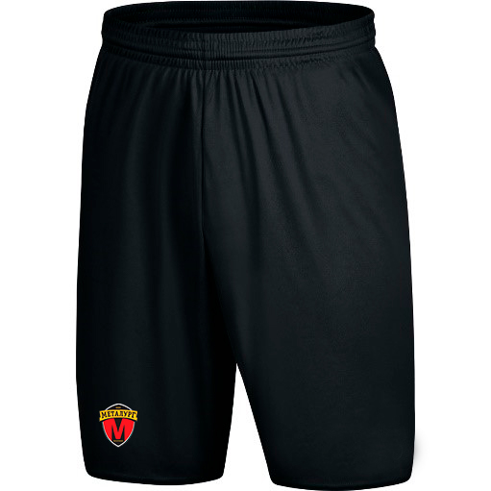
Матеріал: 100% поліестер (перероблений) з характерним блиском (chiny polyester tricot).
Колір виробу: Чорний
Нанесений логотип «Металург» з правої сторони.
Без внутрішньої накладки.
Еластичний пояс зі шнурком.
Плоскі шви зроблені на Autolap (4 голкова,
6-ниточна машина).

Гетри

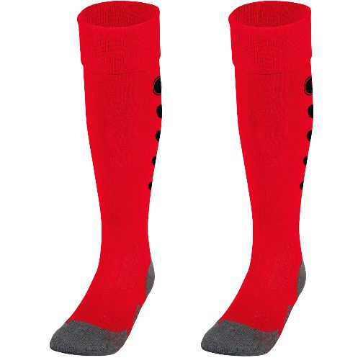
Матеріал: 79 % поліестер, 18 % бавовна, 3 % еластан
Колір виробу: Червоний
Ребриста структура на щиколотці
Аплікація точки різних розмирів на литках
Устілка з бавовною сірого кольору
Широкий манжет в рубчик
5. | Ігрова форма (виїзд)  Кількість− 23 компл.
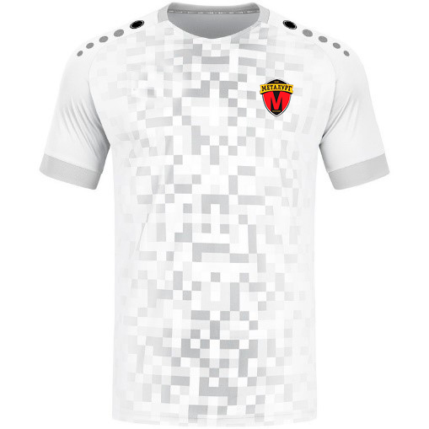
Футболка ігрова
Матеріал: 100% поліестер (перероблений) з характерним блиском (chiny polyester tricot).
Колір виробу: Білий з сірим вкрапленням.
Нанесений логотип «Металург» на грудях з лівої сторони.
Передня частина футболки має піксельний дизайн сірого кольору.
Задня частина однотонна- білого кольору.
Для більшої гнучкості манжети рукавів мають широкий ребристий пояс сірого кольору. В зоні плеча кругла аплікація сірого кольору, у вигляді кіл різного розміру. Плоскі шви зроблені на Autolap (4-голкова, 6-ниточна машина).
Сублімаційний друк стійкий до вигорання.

Дизайн, колір та написи мають відповідати кольорам і дизайну вказаному на малюнку.
Пошиття під розмір кожного члена футбольної команди «Металург» Запоріжжя. Розміри та написи погоджуються із Замовником під час виконання договору.
Для професійних спортсменів

Шорти ігрові

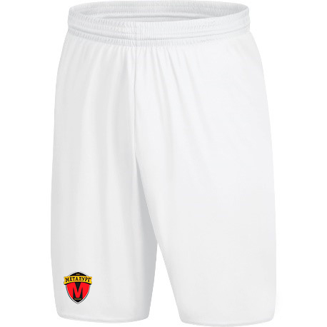
Матеріал: 100% поліестер (перероблений) з характерним блиском (chiny polyester tricot).
Колір виробу: Білий
Нанесений логотип «Металург» з правої сторони.
Без внутрішньої накладки.
Еластичний пояс зі шнурком. Плоскі шви зроблені на Autolap (4-голкова,
6-ниточна машина).

Гетри
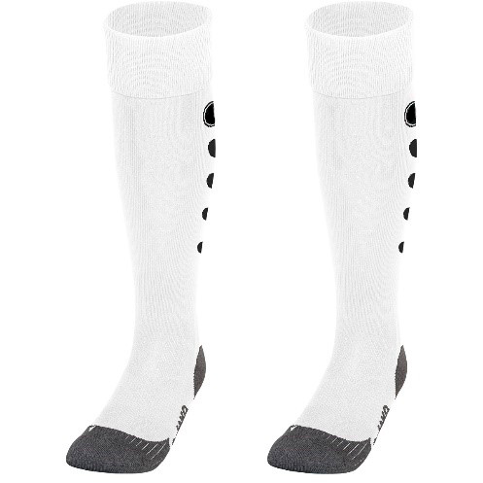
Матеріал: 79 % поліестер, 18 % бавовна, 3 % еластан
Колір виробу: Білий
Ребриста структура на щиколотці
Аплікація точки різних розмирів на литках
Устілка з бавовною сірого кольору
Широкий манжет в рубчик
6. | Вітрівка  Кількість− 23 шт
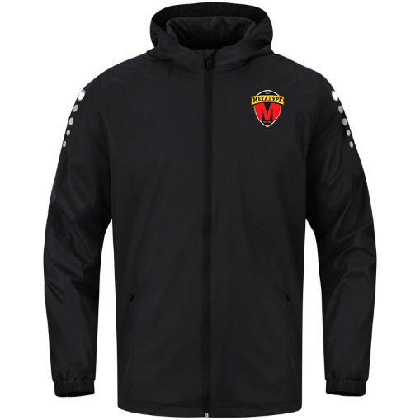
Матеріал:
100% поліестер
1500 mm PU

Колір виробу: чорний.
Нанесений логотип «Металург» на грудях з лівої сторони. На передпліччі контрастна кругла аплікація білого кольору, у вигляді кіл різного розміру.

Всесезонна куртка виготовлена ​​зі 100% поліестеру.
Високофункціональний, водовідштовхувальний зовнішній матеріал з поліуретановим покриттям.
Вбудований капюшон, подовжена спинка та еластична застібка захищають вас від вітру та дощу.
Вбудовані бічни кишені на блискавці.
Сублімаційний друк стійкий до вигорання.
Дизайн, колір та написи мають відповідати кольорам і дизайну вказаному на малюнку.
Пошиття під розмір кожного члена футбольної команди «Металург» Запоріжжя. Розміри та написи погоджуються із Замовником під час виконання договору.

Для професійних спортсменів
7. | Поло  Кількість− 23 шт
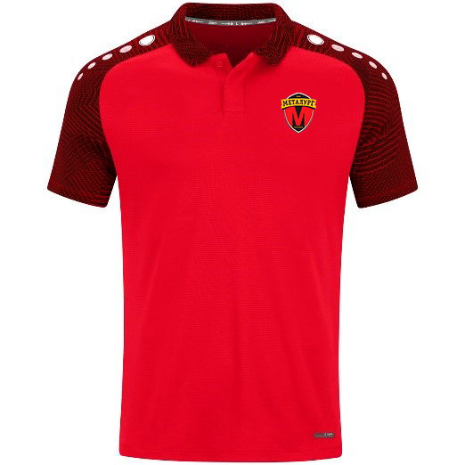
Матеріал: 100% поліестер (перероблений) з характерним блиском (chiny polyester tricot).
Колір виробу: Червоний
Нанесений логотип «Металург» на грудях з лівої сторони.
Поліестерова мікросітка
Графічні жакардові елементи на рукавах і комірі з контрастною круглою аплікацією білого кольору, у вигляді кіл різного розміру.
Комір з ребристою вставкою.
Плоскі шви зроблені на Autolap (4-голкова,
6-ниточна машина).
Сублімаційний друк стійкий до вигорання.

Дизайн, колір та написи мають відповідати кольорам і дизайну вказаному на малюнку.
Пошиття під розмір кожного члена футбольної команди «Металург» Запоріжжя. Розміри та написи погоджуються із Замовником під час виконання договору.
Для професійних спортсменів
8. | Парадні шорти  Кількість− 23 шт
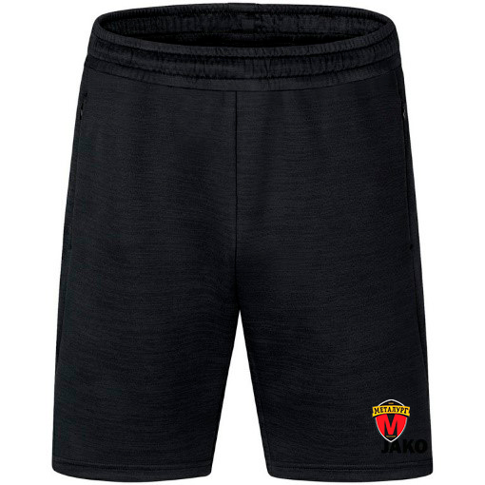
Матеріал: 100% поліестер (перероблений), 10% еластан
Колір виробу: Чорний
Нанесений логотип «Металург» з лівої сторони.
Бічні кишені на блискавці.
Мітка командної лінії.
Еластичний пояс зі шнурком.
Поліестер подвійної в'язки.
Сучасний меланжевий вигляд.
Плоскі шви зроблені на Autolap (4-голкова,
6-ниточна машина).

Дизайн, колір та написи мають відповідати кольорам і дизайну вказаному на малюнку.
Пошиття під розмір кожного члена футбольної команди «Металург» Запоріжжя. Розміри та написи погоджуються із Замовником під час виконання договору.
Для професійних спортсменів

9 | Кросівки  Кількість− 23 шт
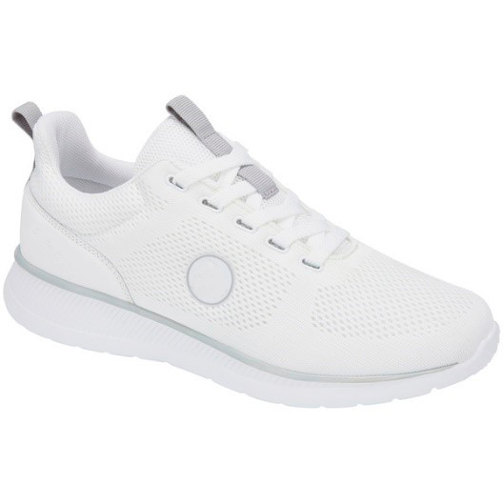
Матеріал:
- Верх: сітка + поліуретан.
- Підкладка: Сітка.
- Устілка: EVA + Mesh.
- Підошва: Phylon.
- Дихаюча сітка AirFlow.

Колір виробу: Білий з сірою смужкою вдовж кросівка
AirFlow Mesh - це сітчастий матеріал з відкритими порами, який гарантує дуже хорошу повітропроникність.
Піт постійно виділяється на поверхню, і ваша нога залишається сухою.
- Оптимальна рекуперація енергії завдяки проміжній підошві ShockAbsorb Eva.
Устілка ShockAbsorb EVA гарантує ідеальне відновлення енергії на кожному кроці.
Крім того, EVA високої щільності переконує чудовою амортизацією та високою міцністю матеріалу.
- Швидкосихаючий матеріал завдяки технології Fast-Dry Lining.
Технологія Fast Dry Lining зберігає ваші ноги сухими в будь-якій ситуації.
Швидкосихаючий матеріал вбирає піт і відводить його від шкіри.
10 | Термобілизна (виїзд)  Кількість− 23 компл.
Термореглан
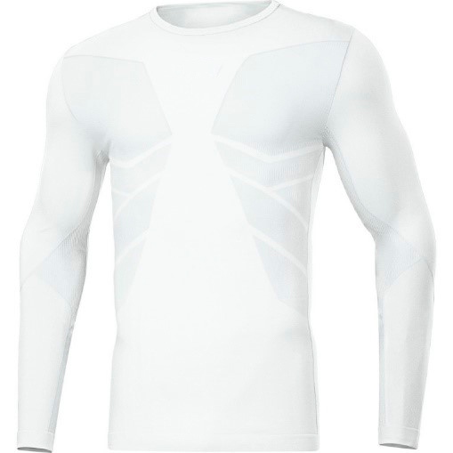
Матеріал: 100% поліамід
Колір виробу: білий
Деталі:
- Безшовні.
- Бодіфіт.
- М'яка ручка.
Мікроволокна транспортують вологу безпосередньо на поверхню тканини.
Матеріал дуже швидко висихає, захищає від охолодження і зберігає приємне відчуття тіла під час занять спортом.

Тайтси короткі
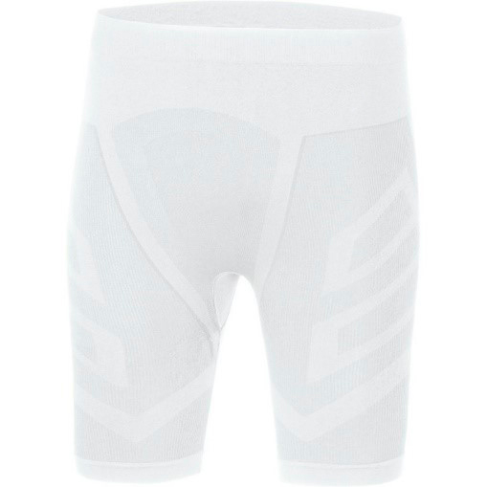
Матеріал: 93% поліаміди, 7% еластан
Колір виробу: білий
Деталі:
- Безшовні.
- Бодіфіт.
- М'яка ручка.
Еластичні волокна надзвичайно м'які та приємні в носінні та адаптуються до шкіри.
Короткі облягаючі Comfort 2.0 в розмірах від S до XXL для дорослих.
Короткі вузькі Comfort 2.0 ідеально поєднуються з будь-яким верхом нижньої білизни.
Щільне прилягання створює враження другої шкіри та надзвичайно комфортно. На шкірі немає точок тертя або слідів тиску від швів. Крім того, коротка білизна Tight Comfort 2.0, крім чудової посадки, дуже функціональна. Його функція Keep Dry містить спеціальні мікроволокна, які відводять вологу від шкіри безпосередньо на зовнішню сторону тканини.
Матеріал швидко сохне. Мікроволокна транспортують вологу безпосередньо на поверхню тканини.
Матеріал дуже швидко висихає, захищає від охолодження і зберігає приємне відчуття тіла під час занять спортом. Плоскі шви зроблені на Autolap (4-голкова, 6-ниточна машина).
11 | Термобілизна (Домашня)  Кількість− 23 компл.
Термореглан
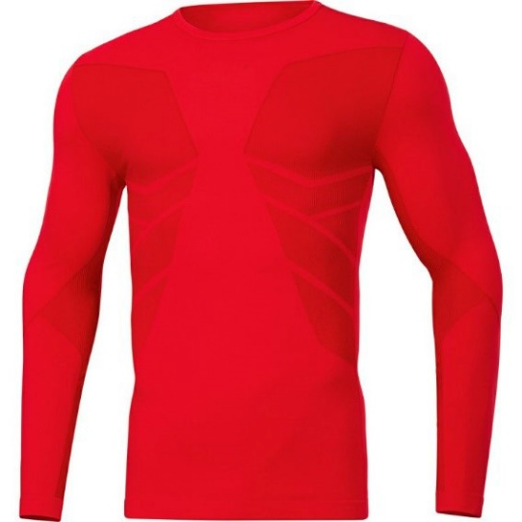
Матеріал: 100% поліамід
Колір виробу: червоний
Деталі:
- Безшовні.
- Бодіфіт.
- М'яка ручка.
Мікроволокна транспортують вологу безпосередньо на поверхню тканини.
Матеріал дуже швидко висихає, захищає від охолодження і зберігає приємне відчуття тіла під час занять спортом.
Плоскі шви зроблені на Autolap (4-голкова, 6-ниточна машина).

Тайтси короткі
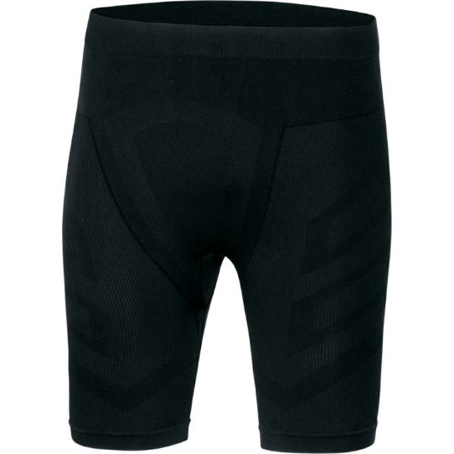
Матеріал: 93% поліамід, 7% еластан
Колір виробу: чорний
Деталі:
- Безшовні.
- Бодіфіт.
- М'яка ручка.
Еластичні волокна надзвичайно м'які та приємні в носінні та адаптуються до шкіри.
Щільне прилягання створює враження другої шкіри та надзвичайно комфортне. На шкірі немає точок тертя або слідів тиску від швів. Крім того, коротка білизна Tight Comfort 2.0, крім чудової посадки, дуже функціональна. Його функція Keep Dry містить спеціальні мікроволокна, які відводять вологу від шкіри безпосередньо на зовнішню сторону тканини.
Матеріал швидко сохне. Мікроволокна транспортують вологу безпосередньо на поверхню тканини.
Матеріал дуже швидко висихає, захищає від охолодження і зберігає приємне відчуття тіла під час занять спортом. Плоскі шви зроблені на Autolap (4-голкова, 6-ниточна машина).

12 | Манішка  Кількість− 23 шт
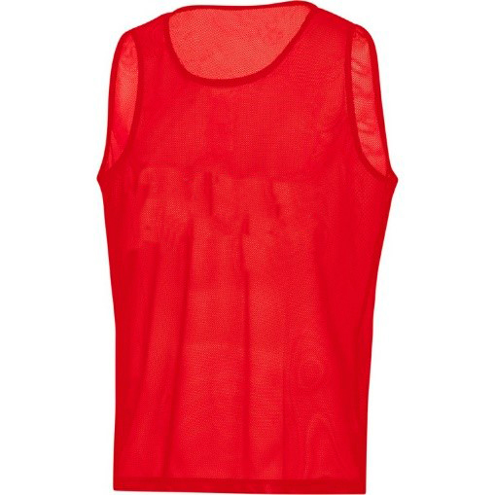
Матеріал:
100% поліестер

Колір виробу: червоний
Поліестерова сітка

13 | Рюкзак  Кількість− 23 шт
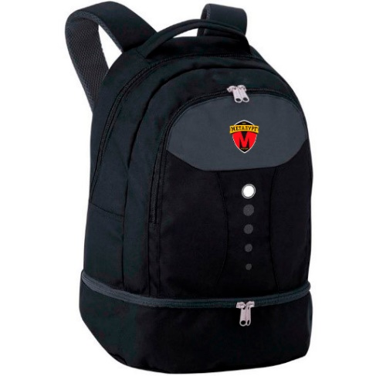
Матеріал: 100% поліестер
Колір виробу: чорний
Нанесений логотип «Металург».
М'яка, стьобана спинка та м'які лямки. Поліестер 600 D
Невелика внутрішня кишеня на блискавці.
Окреме базове відділення висотою 10 см, в якому можна розмістити до двох пар взуття.
Розмір: 34 x 21 x 46 см (ДхШхВ)
Два великих основних відділення з двосторонньою блискавкою
Велике основне відділення із двосторонньою блискавкою - достатньо місця для спортивного одягу, рушників та аксесуарів. Завдяки матеріалу зі 100% поліестеру рюкзак дуже легко чистити.
14 | Сумка  Кількість− 23 шт
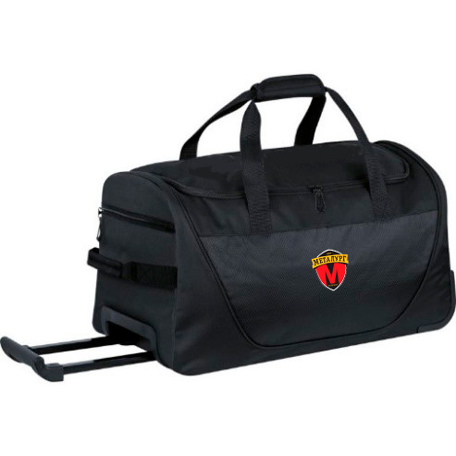
Матеріал: 100% поліестер
Колір виробу: чорний
Нанесений логотип «Металург».
Велике просторе основне відділення з двосторонньою блискавкою.
Кишеня для ключів на блискавці в основному відділенні..
Поліестер 600 D.
Висувна телескопічна ручка
Плавно ходові гумові колеса

_____________________________ | __________________________ | _________________________
посада уповноваженої особи Учасника | підпис та печатка (за наявності) | прізвище, ініціали

Якщо ця технічна специфікація містить посилання на конкретні марку чи виробника або на конкретний процес, що характеризує продукт чи послугу певного суб’єкта господарювання, чи на торгові марки, патенти, типи або конкретне місце походження чи спосіб виробництва, таке посилання є необхідним та обґрунтованим.
Після кожного такого посилання слід вважати наявний вираз «або еквівалент».
_________________________ | __________________________ | _________________________
посада уповноваженої особи Учасника | підпис та печатка (за наявності) | прізвище, ініціали

